

**QUALIDADE DE SOFTWARE**

LARISSA THAIANA KEPPEL DA SILVA

**ANÁLISE DE QUALIDADE**

**Clipes para papel**

São Luiz Gonzaga - RS

2024

# RESUMO

O projeto tem como objetivo analisar aspectos qualitativos de um produto ou serviço de uso geral e rotineiro. O produto escolhido para ser analisado foram os clipes para papel que são material de escritório amplamente utilizado, seja no ambiente profissional ou pessoal da população em geral.

O relatório aponta a eficiência do designer do produto e também levanta questionamentos com relação a embalagem e identidade visual do produto. O objetivo do trabalho é que com o exercício da análise de qualidade para com este produto se tenha uma nova percepção do papel deste tipo de análise e seu impacto na prestação de serviço e elaboração de produtos.

# SUMÁRIO

***1.*** ***RESUMO 2***

***2.*** ***SUMÁRIO 3***

***3.*** ***INTRODUÇÃO 4***

***4.*** ***O PROJETO 5***

**4.1** **Detalhes do produto ou serviço 5**

**4.2** **Tabela de Análise 5**

**4.3** **Relatório 6**

**4.4** **Evidências 6**

**4.5** **Onde encontrar 8**

***5.*** ***CONCLUSÃO 9***

***6.*** ***REFERÊNCIAS BIBLIOGRÁFICAS 10***

# INTRODUÇÃO

O projeto tem como objetivo analisar aspectos qualitativos de um produto ou serviço, no caso o produto escolhido foi clipes para papel da marca Bacchi. Os clipes para papel que são material de escritório amplamente utilizado seja no ambiente profissional ou pessoal da população em geral.

O clipe para papel é tido como material de escritório feito de arame galvanizado dobrado que serve para anexar papéis uns aos outros. O primeiro registro de patente foi realizado em 1867 nos Estados Unidos da América por Samuel B. Fay onde constava que a utilização seria para anexar etiquetas às roupas. Mas também, previa o uso em papéis. Dez anos depois, em 1877, houve um novo registro de patente, o clipe teria como finalidade juntar jornais. Outra pessoa que também se atribui a invenção do clipe para papel é Johan Vaaler, norueguês, que registrou a patente em 1899 na Alemanha (PORTO EDITORA, 2024).

# O PROJETO

O projeto tem como objetivo analisar aspectos qualitativos de um produto ou serviço, no caso o produto escolhido foi clipes para papel da marca Bacchi, tamanho 2/0, embalagem de 100 unidades.

## Detalhes do produto ou serviço

| **Nome do produto ou serviço:** | Clipes para papel |
| --- | --- |
| **Fabricante:** | Bacchi |
| **Tempo de uso:** | Indeterminado |
| **Outros detalhes relevantes sobre o produto:** | Facilmente encontrado no comércio. |

## Tabela de Análise

| **Característica** | **Sua percepção** | **Referência da evidência** |
| --- | --- | --- |
| **Usabilidade:** | Produto de fácil usabilidade e manuseio. | Imagem 1. |
| **Matéria prima:** | Arame de aço galvanizado. |  |
| **Performance:** | Executa de forma eficiente a utilidade de unir folhas de papel umas às outras. |  |
| **Design:** | Design simples e sem nenhum diferencial de mercado. Mas, atende perfeitamente o objetivo do produto. | Imagem 2. |
| **Embalagem:** | A embalagem precisa de atualização, pois denota uma identidade visual mais antiga: Fundo degradê de branco para azul e a marca em fonte com cores escuras e sombreadas. E, também em uma das laterais temos a imagem da série de tamanhos disponíveis para clipes de papel. A sugestão seria exemplificar o tamanho de que se trata a caixa. | Imagens 3, 4 e 5. |

## Relatório

Os clipes para papel são utilizados rotineiramente no ambiente de trabalho e pessoal da população em geral. Pessoalmente, utilizo todos os dias para unir folhas de papel relativas a contratos e serviços do meu trabalho.

Com relação aos clipes para papel da marca Bacchi, o produto apresenta excelente qualidade em sua composição, não perdendo a forma durante a utilização. E, também por sua composição de aço galvanizado revestido não enferruja com facilidade, sendo assim não mancha as folhas de papel.

A embalagem do produto precisa de melhorias, a marca do produto se sobrepõem à identificação do produto. A identidade visual é antiquada com fundo degradê e fontes escuras com sombreamento.

Uma sugestão seria colocar na embalagem uma imagem de tamanho real do clipe de papel para facilitar a identificação em vez de enfileirar os demais tamanhos disponíveis. E, também seria de bom tom usar uma cor sólida de fundo e trazer um sombreado claro para a fonte escura utilizada.

## Evidências

Evidências clipes para papel da marca Bacchi, tamanho 2/0, embalagem de 100 unidades. Exemplos de evidências:

Imagem 1: Demonstração do uso do clipe para papel.

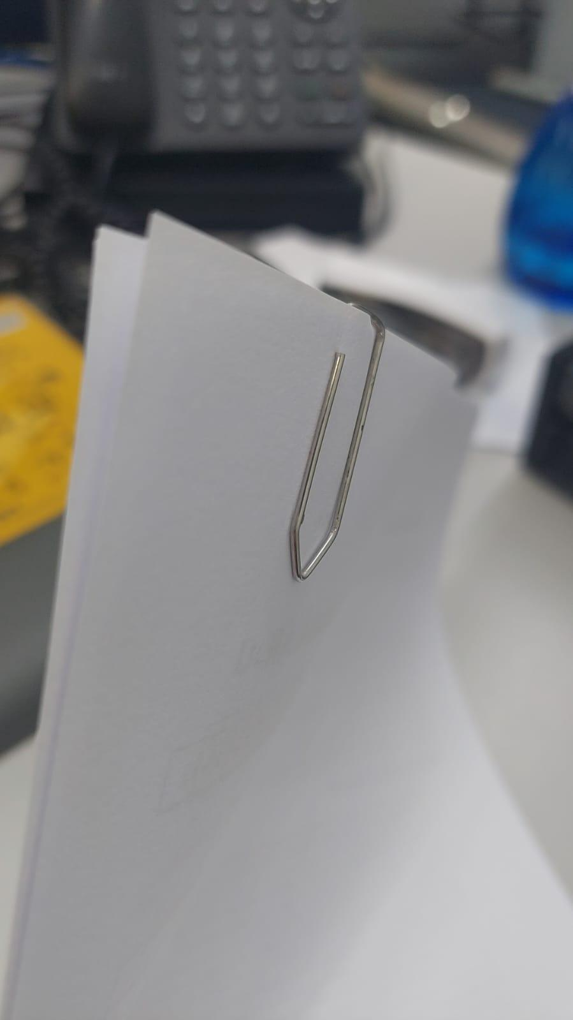

Imagem 2: Exemplares do clipe para papel.

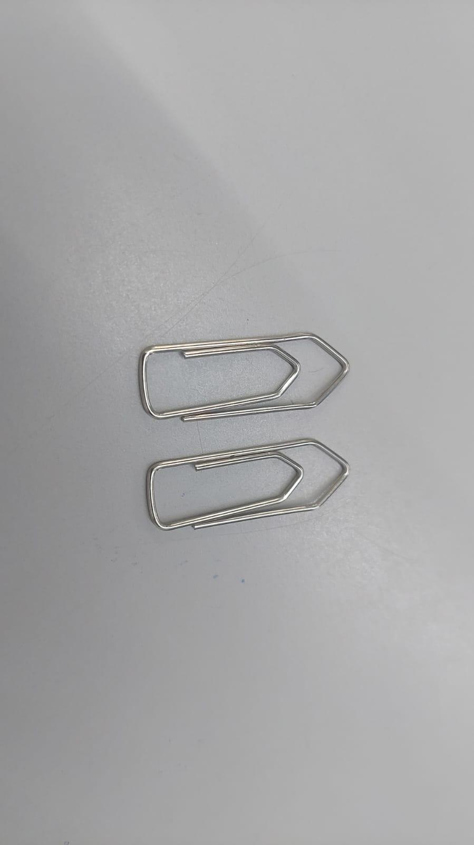

Imagem 3: Parte frontal da caixa do clipe para papel marca Bacchi.

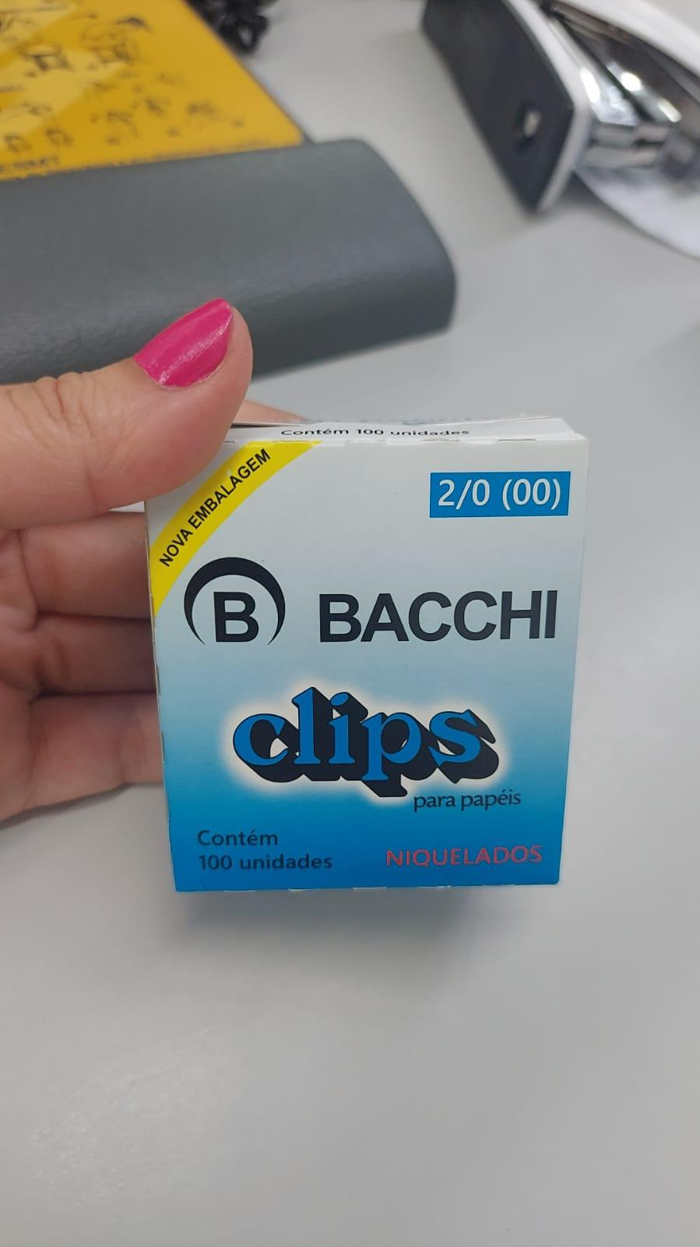

Imagem 4: Lateral esquerda da caixa do clipe para papel marca Bacchi.

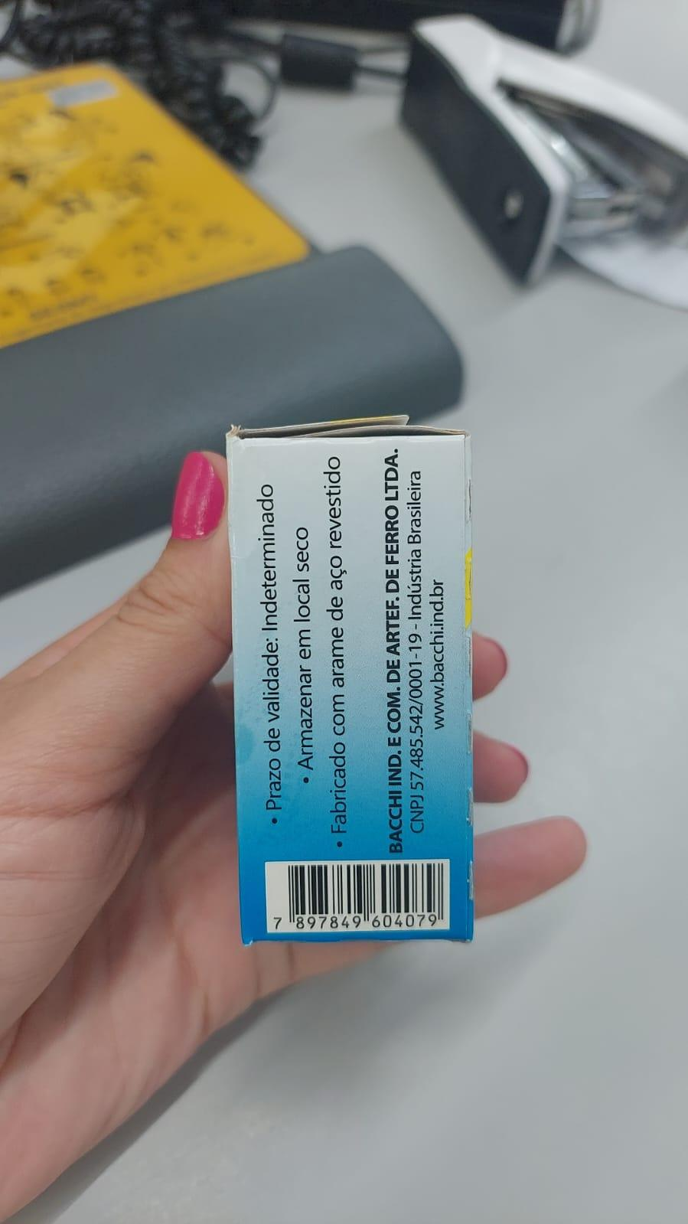

Imagem 5: Lateral direita da caixa do clipe para papel da marca Bacchi.

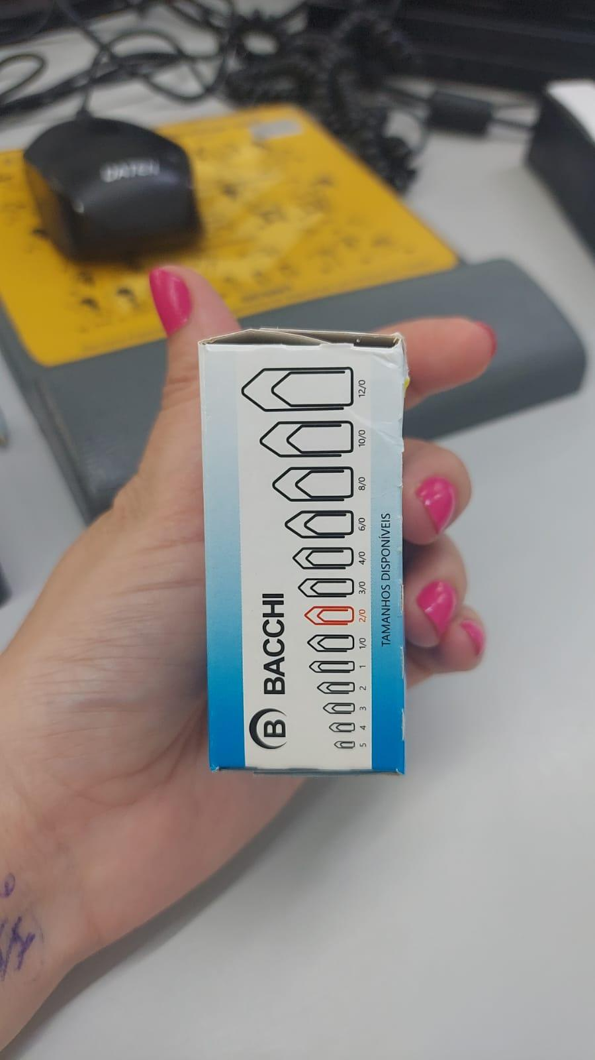

## Onde encontrar

O produto é vendido em caixas e pode ser encontrado em lojas online de materiais de escritório e papelaria, tais como: https://www.magazineluiza.com.br/busca/clips+bacchi/.

E também presencialmente em loja física, exemplo: Av. Sen. Pinheiro Machado, 3328 - Centro, São Luiz Gonzaga - RS, 97800-000.

# CONCLUSÃO

A realização deste trabalho trouxe como experiência aprender a ter o olhar mais atento às diversas dimensões que um produto ou serviço pode vir a ter. Analisar um produto que rotineiramente utilizado no ambiente de trabalho me fez atentar de maneira mais profunda que cada coisa, objeto e serviço foi elaborado por alguém que houve toda uma cadeia de decisões e execuções tomadas para que o produto chegasse até mim, a consumidora final.

Os clipes para papel são um produto pequeno e usual, mas através deste trabalho posso aplicar essa nova percepção e cuidado em outros produtos e serviços que eu mesma venha a executar ou fornecer.

# REFERÊNCIAS BIBLIOGRÁFICAS

[Porto](https://www.infopedia.pt/dicionarios/lingua-portuguesa/Porto) Editora – *clip* na Infopédia [em linha]. Porto: Porto Editora. [consult. 2024-01-30 12:46:50]. Disponível em https://www.infopedia.pt/dicionarios/lingua-portuguesa/Porto.